Felipe Prieto

Actividad 1 aplicaciones de red

Serializar y deserializar

Para está práctica vamos a utilizar diferentes librerías las cuales nos ayudaran a poder serializar y deserializar nuestros objetos, una vez que ya los creamos y los instanciamos, crearemos nuestra ruta de archivo, este lo implementaremos en la función.

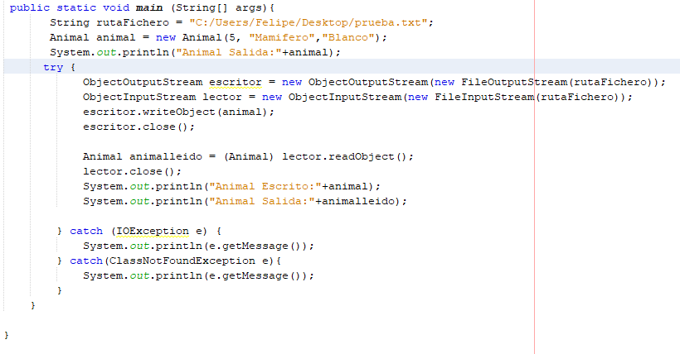

Una vez que abrimos el archivo serializado, veremos que resulta un poco difícil poder leerlo.



Pero la función “ObjectInputStram” nos permitirá poder reconstruirlo otra vez.



